Caso de Uso [Gestionar Profesor]

Sistema VASPA

VASPA Team

Nicolás Sartini



Un Caso de Uso es una secuencia de interacciones que se desarrollarán entre un sistema y sus actores en respuesta a un evento que inicia un actor principal sobre el propio sistema.

Estos ilustran los requerimientos del sistema al mostrar como reacciona una respuesta a eventos que se producen en el mismo

Las Realizaciones de los Casos de Uso se llevan a cabo como resultado de un caso de uso específico. La realización del caso de uso debe cumplir con los requerimientos establecidos y debe reflejar el comportamiento de su caso de uso correspondiente. Este artefacto se halla dentro del Modelo de Diseño reflejando los productos de trabajo relacionados con el caso de uso pero que pertenecen a dicho modelo. Estos productos de trabajos relacionados consisten en los diagramas de comunicación y secuencia que expresan el comportamiento del caso del uso en términos de objetos de colaboración, y dichos diagramas deben elaborarse haciendo uso de (UML).



Tabla de contenido

Descripción 4

Actores del CU 4

Precondiciones 4

Flujo de Eventos Normal 4

Poscondiciones 4

Flujo de Eventos Alternativo 5

Diagramas Asociados 6

Diagrama de Casos de Uso 6

Diagrama de Secuencia 7

Caso de Uso [Gestionar Profesor]

Descripción

Permitir al empleado de Secretaría Académica gestionar los profesores existentes en el sistema, mediante el alta, baja y modificación de los mismos.

Además podrá ver las asignaturas de las cuales el profesor es responsable.

Actores del CU

Empleado Secretaría Académica

Precondiciones

Haber ingresado al sistema

Flujo de Eventos Normal

1. Se presenta al empleado de Secretaría Académica, la pantalla de Profesores que muestra un listado de Profesores y tres botones. Para cada Profesor existe un botón "Modificar", "Eliminar" y "Ver Asignaturas de Profesor" y existe un botón para crear un nuevo Profesor.

2. Si el empleado de Secretaría Académica presiona el botón “Nuevo Profesor” continúa en el flujo alternativo 1 “Alta de Profesor”.

3. Si el empleado de Secretaría Académica presiona el botón “Modificar Profesor” continúa en el flujo alternativo 2 “Modificación de Profesor”.

4. Si el empleado de Secretaría Académica presiona el botón “Eliminar Profesor” continúa en el flujo alternativo 3 “Baja de Profesor”.

5. Si el empleado de Secretaría Académica presiona el botón "Ver Asignaturas de Profesor" continúa en el flujo alternativo 4 "Asignaturas de Profesor".

Poscondiciones

1. Alta de Profesor:

El sistema da de alta un Profesor exitosamente y queda a la espera de una acción.

2. Modificación de Profesor:

El sistema modifica los datos de un Profesor exitosamente y queda a la espera de una acción.

3. Baja de Profesor:

El sistema da de baja un Profesor exitosamente y queda a la espera de una acción.

4. Asignaturas de Profesor:

El sistema muestra un listado de la/s asignatura/s de la/s cual/es el profesor es responsable y queda a la espera de una acción.

Flujo de Eventos Alternativo

Flujo Alternativo 1:

2.1 "Alta de Profesor"

2.1.1 Se presenta al empleado de Secretaría Académica la pantalla de Alta de Profesor.

2.1.2 El empleado de Secretaría Académica completa los campos del formulario (Apellido, Nombre, Email y Departamento).

2.1.3 El empleado de Secretaría Académica presiona el botón “Confirmar”.

2.1.4 Se guardan los datos del profesor en el sistema.

Flujo Alternativo 2:

3.1 "Modificación de Profesor"

3.1.1 Se presenta al empleado de Secretaría Académica la pantalla con los datos del Profesor.

3.1.2 El empleado de Secretaría Académica modifica los campos del formulario (Apellido, Nombre, Email y Departamento).

3.1.3 El empleado de Secretaría Académica presiona el botón “Confirmar”.

3.1.4 Se guardan los cambios del Profesor en el sistema.

Flujo Alternativo 3:

4.1 "Baja de Profesor"

4.1.1 Se presenta al empleado de Secretaría Académica un mensaje de confirmación.

4.1.2 El empleado de Secretaría Académica presiona “Sí, deseo eliminar”.

4.1.3 El profesor se elimina del sistema.

Flujo Alternativo 4:

5.1 "Asignaturas de Profesor"

5.1.1 Se presenta al empleado de Secretaría Académica la pantalla "Asignaturas de Profesor" con el listado de asignatura/s de la/s cual/es es responsable.

Excepción 1:

El empleado de Secretaría Académica cancele la operación.

Excepción 2:

La clave primaria del profesor ya existe en el sistema.

Excepción 3:

El profesor sea responsable de asignaturas.

Diagramas Asociados

Diagrama de Casos de Uso

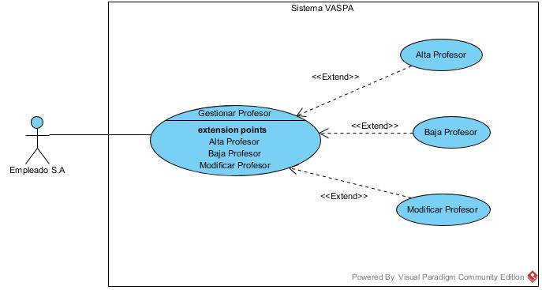

ACTUALIZAR DIAGRAMA

Diagrama de Secuencia

Alta Profesor

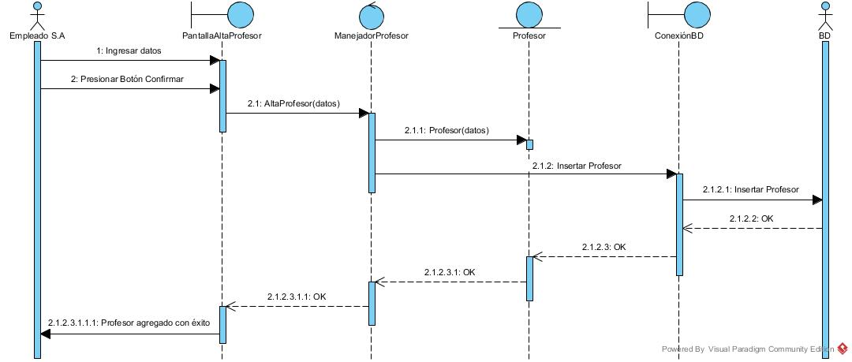

Baja Profesor

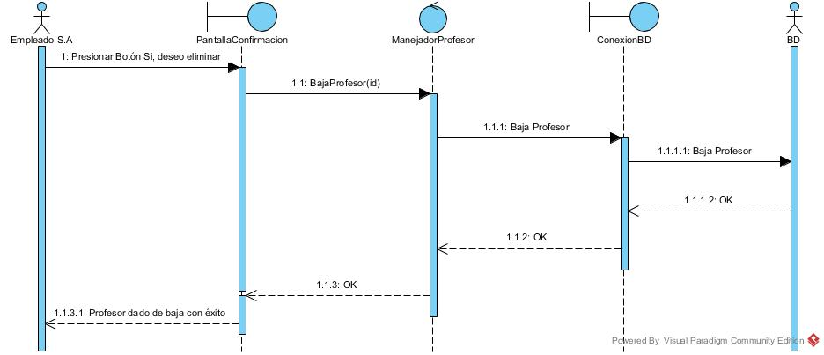

Modificación Profesor

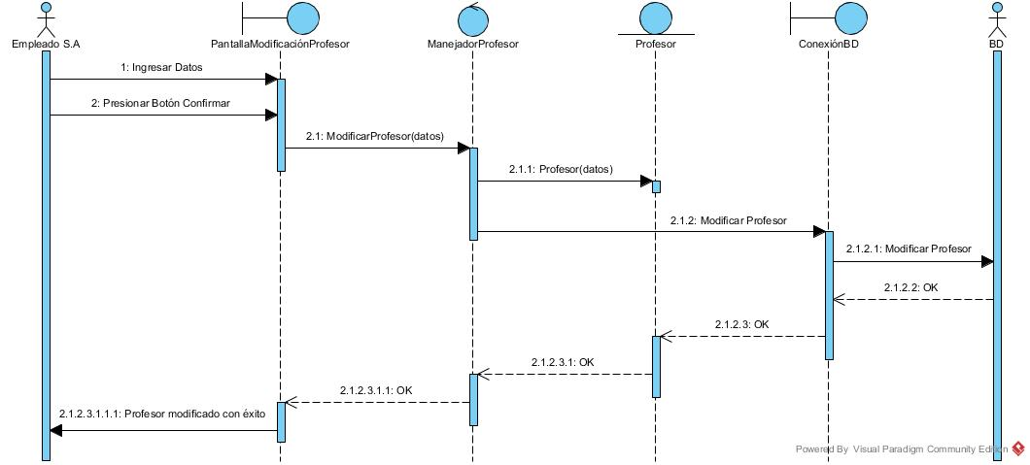

Asignaturas de Profesor

ACA FALTARÍA AGREGAR UN DIAGRAMA DE SECUENCIA PARA EL BOTÓN "ASIGNATURAS DE PROFESOR"